**Примерное планирование учебного материала для повторения курса алгебры VII-IX классов, для учащихся 9 класса**

Целью уроков повторения курса алгебры является обобщение и систематизация знаний, полученных учащимися в VII-IX классах, подготовка к итоговой аттестации.

Курс рассчитан на 23 часа. Включенный в программу материал предполагает повторение и углубление следующих разделов алгебры:

* Числа и вычисления.
* Алгебраические выражения.
* Уравнения и системы уравнений.
* Неравенства и системы неравенств.
* Последовательности и прогрессии.
* Функции и графики.
* Текстовые задачи.

|  |  |  |  |
| --- | --- | --- | --- |
| № урока | Тематическое содержание | Количество часов | Вид контроля |
|  | **Числа и вычисления** | **3 час** |  |
| 1 | Натуральные числа. Дроби | 1 |  |
| 2 | Рациональные числа. Действительные числа | 1 |  |
| 3 | *Тест №1. «Числа и вычисления»* | 1 | тест № 1 |
|  | **Алгебраические выражения** | **4 час** |  |
| 4 | Свойства степени с целым показателем | 1 |  |
| 5 | Многочлены. Рациональные дроби | 1 |  |
| 6 | Квадратные корни | 1 |  |
| 7 | *Тест№.2«Алгебраические выражения»* | 1 | тест № 2 |
|  | **Уравнения и неравенства** | **7 час** |  |
| 8 | Решение линейных, квадратных и дробных рациональных уравнений | 1 |  |
| 9 | Системы уравнений | 1 |  |
| 10 | Текстовые задачи | 1 |  |
| 11 | *Тест № 3. «Уравнения, системы уравнений»* | 1 | тест № 3 |
| 12 | Неравенства | 1 |  |
| 13 | Системы линейных неравенств | 1 |  |
| 14 | *Тест № 4. «Неравенства и системы неравенств»* | 1 | тест № 4 |
|  | **Последовательности и прогрессии** | **3 час** |  |
| 15 | Арифметическая прогрессия | 1 |  |
| 16 | Геометрическая прогрессия | 1 |  |
| 17 | *Тест № 5. «Последовательности и прогрессии»* | 1 | тест № 5 |
|  | **Функции и графики** | **4 час** |  |
| 18 | Понятие функции. Линейная функция. | 1 |  |
| 19 | Квадратичная функция. | 1 |  |
| 20 | Использование графиков функций для решения задач. | 1 |  |
| 21 | *Тест №6. «Функции и графики»* | 1 | тест № 6 |
| 22-23 | **Обобщающая тестовая работа** | **2** | тест № 7 |

Тест №1. «Числа и вычисления».

1. Расположить числа в порядке убывания:  
   ; –0,75; ; 0,55  
   1) –0,75; ; 0,55 2) ; 0,55; ; -0,75 3) ;0,55; -0,75;
2. Расположить числа в порядке возрастания:  
   ; ; 0,7; 0,3  
   1); ; 0,3; 0,7 2) 0,3; ;; 0,7 3) 0,3;; ; 0,7
3. Какому из данных промежутков принадлежит число ?

1) [0,4; 0,5] 2) [0,5; 0,6] 3) [0,6; 0,7] [0,7; 0,8]

4. Какое из чисел , ,  является иррациональным?

1)  2)  3)  4) все эти числа

1. На координатной прямой отмечены числа *а* и b. Какое из следующих утверждений является верным?



1. ab › 0; 2) a + b ‹ 0; 3) b(a + b) ‹ 0; 4) a(a + b) ‹ 0
2. Значение какого выражения меньше 1?
3.  + ; 2)+ ; 3)0,75+ ; 4)0,9+

7. На коробке с тортом имеется надпись, гарантирующая, что масса торта равна 500 ± 15 г. Какую массу при этом условии не может иметь торт?

1) 505г 2) 483г 3) 515г 4) 495г

1. Найдите десятичную дробь, равную 56,48 * 10-6.
2. 0,05648 2) 0,005648 3) 0,00005648 4) 0,0000005648

9. Вычислите

1) 120; 2)30; 3)20; 4)60.

10. Какое из данных выражений не равно выражению ?

1); 2) ; 3) ; 4) .

11. Соотнесите дроби, которые выражают доли некоторой величины, и соответствующие им проценты.

А) 0,006 Б)  В)  Г) 0,06

1) 6% 2) 28% 3) 80% 4) 0,6%

Ответ:

|  |  |  |  |
| --- | --- | --- | --- |
| А | Б | В | Г |
|  |  |  |  |

12. Результаты районной контрольной работы по физике в 9 классе представили в виде диаграммы. Сколько учащихся получили отметку «2», если всего работу писали 400 девятиклассников?

1) 4 2) 32 3) 40

13. Вычислить ( 5,5 - 2) : 4 -1.

1.  2) -  3)  4) 9.

Тест № 2. «Алгебраические выражения»

1. Найти значение выражения  при а = 0,25; в = 0,05.

Ответ: _____________________________

1. При каком из указанных значений *х*  выражение  не имеет смысла?

1) *х* = -4 2) *х* = -5 3) *х* = 5 4) *х* = -3

1. Для каждого выражения укажите его область определения

.

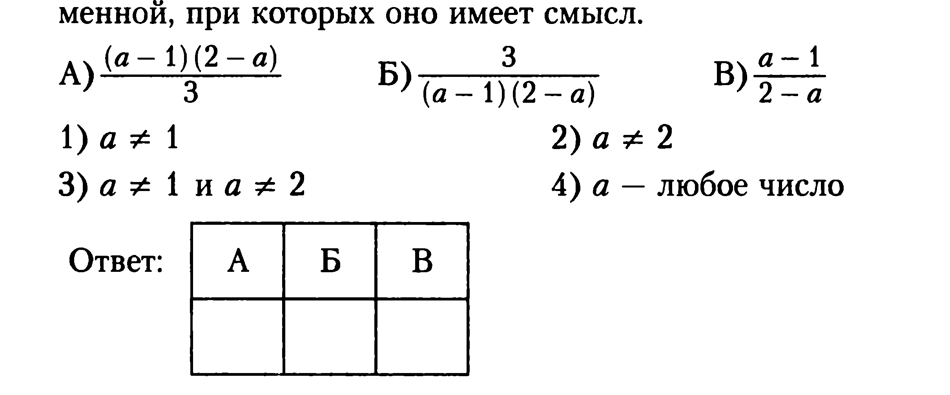

1. При каком значении переменной x выражение $\frac{1}{5-x}$ не имеет смысла?

1)1; 2)-3; 3)5; 4)0.

1. Из формулы s = s0 + vt выразите переменную v.

1) v = ; 2) v = 

1. Из формулы  выразить *t*.   
   1)  2) ± 3) ±
2. Для каждого выражения из первой строки укажите тождественно равное ему выражение из второй строки.

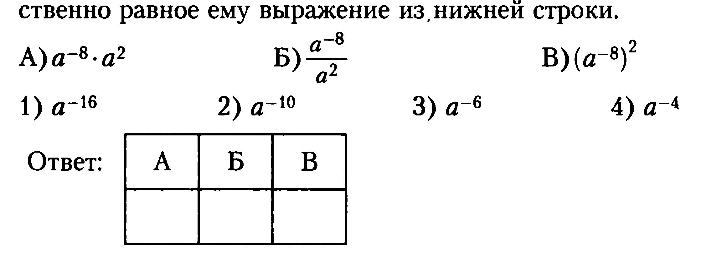

1. Представьте выражение  в виде степени.
2. a2 2) a-4  3) a8 4) a-2
3. Найти значение выражения 

Ответ:_____________

1. Найдите значение выражения (2,4 * 10-3)*(3*10-2).

1)7200000 2) 0,00072 3) 0,000072 4) 0,0000072

1. У Оли *х* открыток, у Тани *у* открыток, у Кати *z* открыток. Когда Оля и Катя сложили свои открытки вместе, оказалось, что их в 2 раза больше, чем у Тани. Составить буквенное выражение по условию задачи.
2. x+z = 2y 2) x + 2y = z 3)x-2y = z
3. В гараже выделили помещение для мойки машин (на рисунке оно показано штриховкой).Какова площадь *S* оставшейся части гаража?  
     
   A) $c^{2}-a(c-a)$  
   Б) $c^{2}-a(c+a)$  
   В) $c^{2}+a(c-a)$

*с*

*с*

*a*

*a*

1. Упростите выражение : .

1)  2) - 3) -  4)   
14. Сократите дробь .

1.  2)  3)  4) 

Тест № 3. «Уравнения, системы уравнений»

1. Какое из чисел является корнем уравнения х3 - 2х2 - 4х + 5 = 0?

1)0 2) 1 3) 5 4) -1

1. Решите уравнение 4х2 – 13х – 12 =0.

1)0,75; 4 2) -0,75; 4 3) 0,75; -4 4) -0,75; - 4

1. Решить уравнение .  
   1) -9 2) -6 3) 36
2. Соотнести квадратные уравнения и их корни.

А) 4*х*2 + 4*х* – 15 = 0 Б) 2*х*2 + 7= 0 В) 4*х*2 – 9 = 0

1) –2,5; 1,5 2) –1,5; 1,5 3) 1,5; –2,5 4) корней нет

|  |  |  |
| --- | --- | --- |
| А | Б | В |
|  |  |  |

1. Найти значение *р*, если –3 – корень уравнения *х*2 + *рх* – 12 = 0.  
   1) 9 2) -1 3) 1
2. Расстояние между пристанями на реке 12 км. Катер проплыл от одной пристани до другой и вернулся обратно, затратив на весь путь 2 ч 30 мин. Какова скорость течения реки (в км/ч ), если собственная скорость катера равна 10 км/ч?

Выберите уравнение, соответствующее условию задачи, если буквой х обозначена скорость течения реки (в км/ч).

1) 2) х = 

3)  4) 

1. Найдите решение системы уравнений 

1)(-2; 1) 2) нет решений 3) (-2; -1) 4) (1; -2)

1. Найдите координаты точки пересечения параболы у = х2 -5х и прямой у = 16 + х.

Ответ: _____________________________

9. Сколько воды нужно добавить к 400 г 80%-ного раствора спирта, чтобы получить 50%-ный раствор спирта?

1) 200 2) 240 3) 160 4) 400

10. Цена товара сначала увеличили на 20%, а затем уменьшили на 20%, после чего она стала 6720 рублей. Найдите первоначальную цену товара.   
Ответ:__________

11. Решите уравнение х4 – 3х3 + 4х2 – 12х = 0   
  
Ответ: ____________

Тест № 4. «Неравенства и системы неравенств»

1. На координатной прямой отмечены числа *х, у*  и z. Какая из следующих разностей отрицательна?



1) *х – у* 2) *у – х* 3) z – *у* 4) z – *х*

2.Какое из перечисленных ниже неравенств не следует из неравенства ?

1) 2) 3) 4)

3. Решите неравенство 20 – 3(х + 5) < 1 – 7x

1) х < -1 2) х > -1 3) х > -8

4. Решите систему неравенств

1) х < - 0,5 2) – 0,5 <x< 2 3) система не имеет решений

5. На рисунке изображен график функции у = *х*2 +2*х*.

Используя график, решите неравенство *х*2> - 2*х*

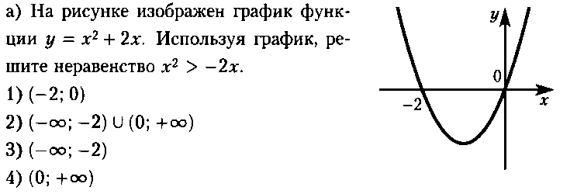 1) (- 2; 0) 2) (- ∞; - 2) (0; + ∞)

3) (- ∞; - 2)

6. Решите неравенство 3*х*2 – 7*х* + 2 > 0

1) решений нет 2) (-∞;  ) U (2; +∞) 3) (; 2) 4) (-∞; 2)

7. Укажите неравенство, которое не имеет решений.

1) + 5 ≥ 0 2) + 5 ≤ 0

3) – 5 ≤ 0 4) - 5 ≥ 0

8. Решите неравенство

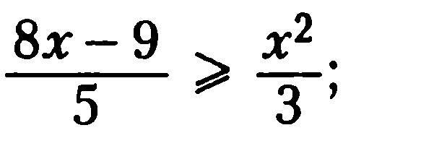

9. Найдите область определения выражения  Ответ: ---------------------------

Тест № 5. «Последовательности и прогрессии»

1. Последовательность чисел  задана равенствами  и  при всех n ≥ 2. Какое из указанных ниже чисел является членом этой последовательности?

1) 152 2) 55 3) 35 4) 25

1. Каждой последовательности, заданной формулой n-го члена, поставьте в соответствие верное утверждение.

Последовательность

А. xn =  Б. yn = -5 + 2n В. zn = 5n+3

Утверждение:

1) последовательность – геометрическая прогрессия

2) последовательность – арифметическая прогрессия

3) последовательность не является ни арифметической, ни геометрической прогрессией

|  |  |  |
| --- | --- | --- |
| А | Б | В |
|  |  |  |

Ответ:

3. Укажите какая из нижеперечисленных последовательностей является арифметической прогрессией.

1) 2; 7; 11; 16;… 2) 5; 8; 11; 13;… 3) 7; 9; 10; 12;… 4) 10; 20; 30; 40;…

4. Геометрическая прогрессия (bn) задана условиями: b1, и bn+1 = bn· . Определите формулу n-го члена этой прогрессии.

1) bn =  2) bn =  3) bn =  4) bn = 

5. За первый день работы рабочий изготовил 11 деталей. Каждый следующий день он изготавливал на 3 детали больше, чем за предыдущий. Сколько деталей изготовил рабочий

за n-ый день?

Ответ: ________________________________

6. В геометрической прогрессии b1 = -81 , q = . В каком случае при сравнении членов этой прогрессии знак неравенства поставлен неверно?

1) b1< b2 2) b1 < b3  3) b2 > b4 4) b3 > b5

7. Сколько положительных членов в последовательности (сn), заданной формулой

Сn = 34 – 4n?

1) 4 2) 8 3) 9 4) 17

8.Сумма первых трех членов геометрической прогрессии равна 112, а сумма следующих трех ее членов равна 14. Найдите седьмой член прогрессии.   
Ответ:______________

9. Найдите сумму всех натуральных чисел, кратных 9 и не превосходящих 520?

Ответ: ____________________________________

10. Альпинисты в первый день восхождения поднялись на высоту 1400 м, а затем каждый следующий день они проходили на 100 м меньше, чем в предыдущий. За сколько дней они покорили высоту в 5000 м?   
Ответ:____________

Тест № 6 по теме «Функции и графики»

1. На рисунке изображён график функции *y = f(x),* областью определения, которой является промежуток [-4;4]. Используя рисунок, выясните, какое из утверждений неверно.
2. Если x = -2, то f(x) = 3
3. F (-3) $<$ f(3)
4. Наибольшее значение функции равно 4;
5. функция возрастает на промежутке [-4; -1]

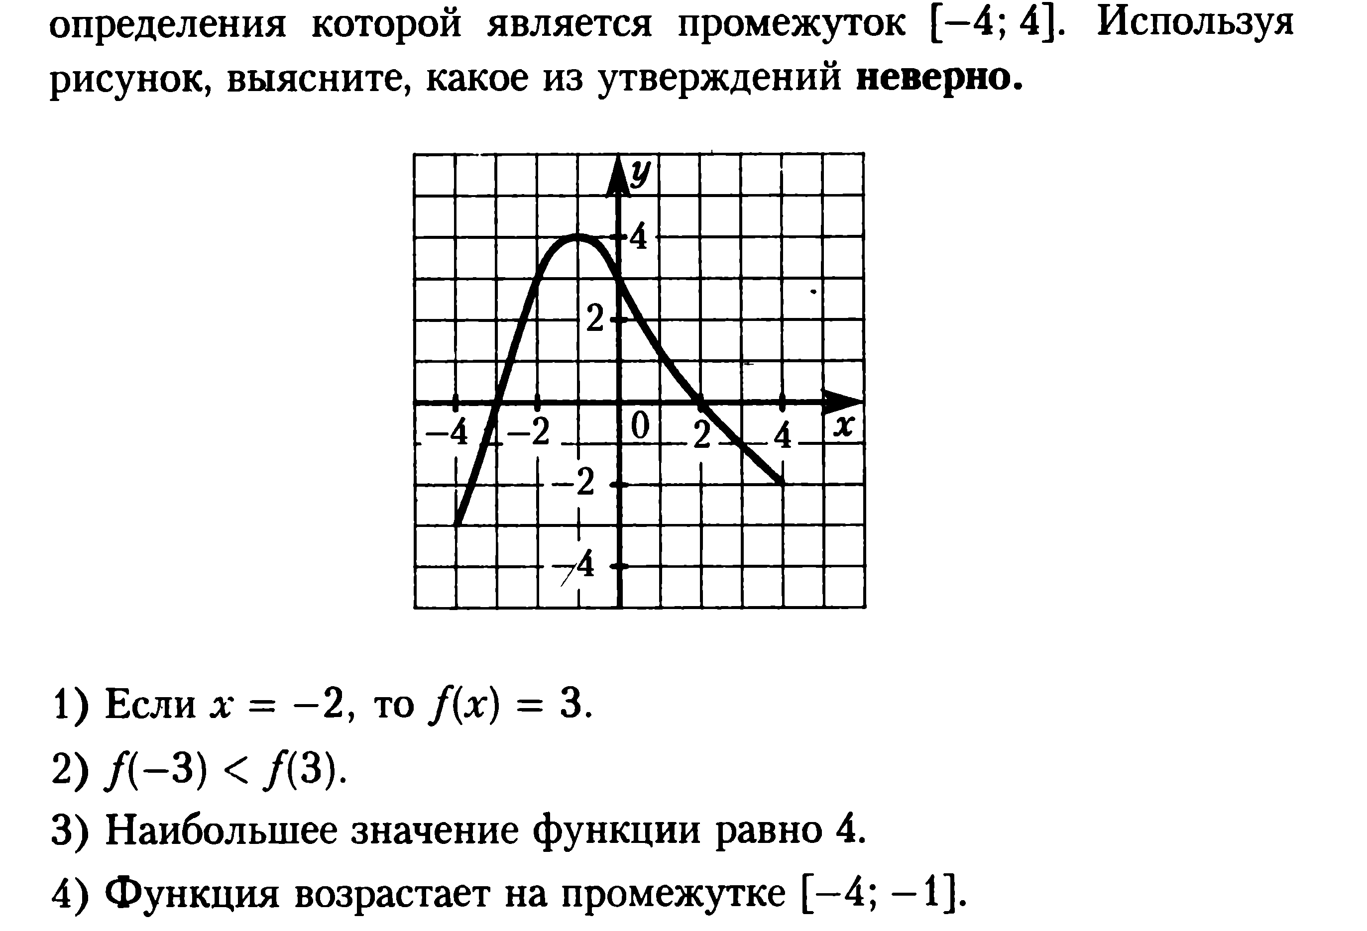

1. Функция задана формулой y = – 5 $x^{2}$– 8 $x^{3}+13 + 6x$

Найдите значение функции при x = –1.

Ответ: _____.

3.Найдите область определения функции 

1) ( - ∞; 4) (4; +∞)

2) ( - ∞; - 4) (- 4; +∞)

3) ( - ∞; - 4) ( - 4; 4) (4; +∞)

4) ( - ∞; +∞)

3. Найдите область определения функции у = .

1) *х* # 1 2) *х* # -1 3) *х* # 1 4) *х* – любое число

1. Укажите убывающую функцию на всей области определения:



1. Каждый график соотнесите с соответствующей формулой.

А) y=; Б) y=2-x2; В) y=2x; Г) y=2x+2.

1)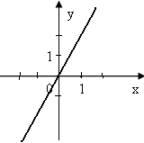 2)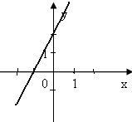 3) 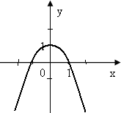 4) 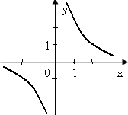

Ответ:

|  |  |  |  |
| --- | --- | --- | --- |
| A | Б | В | Г |
|  |  |  |  |

6. . График какой из функций изображен на рисунке ?

у

1. 

7. Укажите координаты вершины параболы *y = x2 - 6x -7*

1)(3;16) 2)(-3;20) 3)(-3;-20) 4)(3;-16)

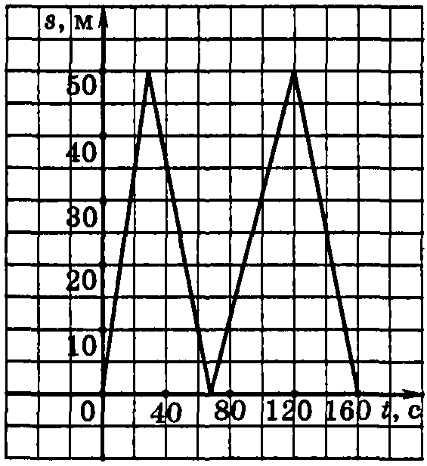

8 Найдите сумму координат точки пересечения графиков функций у =  и у = .

Ответ: ___________________________________

9. На тренировке в 50-метровом бассейне пловец проплыл 200-метровую дистанцию. На рисунке изображен график зависимости расстояния s (в метрах) между пловцом и точкой старта от времени движения t (в секундах) пловца.

Определите по графику, за какое время пловец преодолел 130 метров.

10. Балкон имеет форму прямоугольника. С двух меньших сторон он утеплён одним слоем утеплителя, а с третьей стороны – двумя слоями. Площадь всего балкона *у* м2 является функцией толщины слоя утеплителя *х* м. После утепления балкон имеет размеры

3,6 м х 1,8 м. Задайте эту функцию формулой и выберите её из предложенных формул.

1. у = (2х + 3,6)(1,8 + х)
2. у = (х + 3,6)(х + 1,8)
3. у = 3,6х + 1,8х
4. у = (2х + 3,6)(2х + 1,8).

При выполнении заданий 11-13 запишите решение.

1. Постройте график функции. Укажите наименьшее значение этой функции.

1. Найдите координаты точек пересечения параболы y = x2 – 3x+ 2 с осями координат.

Ответ:_________________

13. Определите графически число корней уравнения 

**Обобщающая тестовая работа в 9 классе**

**Часть 1**

При выполнении заданий 1-16 необходимо указать только ответы.

1. Чему равно значение выражения (1,8∙10 -3 ) ∙ ( 3∙105 )?

1) 5400 2) 540 3) 54 4) 5,4

1. Какое из приведённых чисел является лучшим приближением числа $\sqrt{11}$?
2. 3,1 2) 3,2 3)3,3 4)3,4
3. В саду растут 74 дерева. Из них 21 яблоня. Сколько примерно процентов яблонь растут в саду?

1) 35% 2) 28% 3) 3,5% 4) 0,28%

1. Найдите значение выражения  при *х* *=* 0,04, у = 0,49.

Ответ:____________________________

1. Из формулы pV = $\frac{m}{M}$ RT выразите M

Ответ: ____________

1. Найдите значение выражения (m-6)-2m-14 при m =

Ответ:__________________

1. Упростите выражение $\frac{a + b}{b} \left(\frac{1}{a - b}- \frac{1}{a + b} \right)$

Ответ___________

1. Найдите второй множитель в разложении на множители квадратного трехчлена:

4х2 + 5х – 1 = (х + 1)(…)

Ответ: ______________

1. Решите уравнения 2x2 – 5x = 7

Ответ: _____________

1. От турбазы до станции турист доехал на велосипеде за 4 ч. На мопеде он смог бы проехать это расстояние за 2 ч. Известно, что на мопеде он едет со скоростью, на 9 км/ч большей, чем на велосипеде. Чему равно расстояние от турбазы до станции?

Выберите уравнение, соответствующее условию задачи, если буквой *х*  обозначено расстояние (вкм) от турбазы до станции.

1) 4(*х* – 9) = 2*х* 2) 4*х* = 2(*х* + 9) 3)  4) 

1. На координатной прямой отмечены числа c и d. Какое из следующих утверждений верно?
2. c + d> 0 2) cd >0 3)c(c+d)> 0 d(c+d) >0

c 0 d

1. На рисунке изображены графики функций y = 3 − x2 и y = −2x . Вычислите координаты точки B.

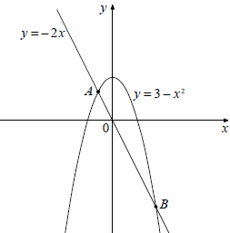

1. Для каждой системы неравенств укажите номер рисунка, на котором изображено множество её решений.

А)  1) 

2) 

Б) 

3) 

В)  4) 

14. Решите неравенство 8*х* + 12 > 4 – 3(4 – *х*).

1) *х* > - 4 2) *х* < - 4 3) *х* > - 5,6 4) *х* < - 5,6

15. Для каждой арифметической прогрессии, заданной формулой  *n-*го члена, укажите ее разность d. (В таблице под каждой буквой запишите номер ответа, под которым указана соответствующая разность).

А)  а *n* = 3*n* + 1                  Б)  а *n* = 10*n* – 7                 В) а *n* = 4*n* + 3

1)  d = - 7        2)  d  = 10         3)  d  = 4                 4) d = 3

|  |  |  |  |
| --- | --- | --- | --- |
| Ответ: | А | Б | В |
|  |  |  |  |

1. Укажите прямую, которая имеет две общие точки с графиком функции y = x2 + 1.
2. y = -10
3. y = 0
4. y = 1
5. y = 10
6. Фирма «Связь» выпустила в продажу две новые модели телефонов – модель А и модель В. На графиках показано, как эти модели продавались в течении года. (По горизонтальной оси откладывается время, прошедшее с начала продаж – в месяцах, а по вертикальной – число телефонов, проданных за это время – в тыс. шт. ). Сколько всего телефонов этих двух моделей было продано за последние 4 месяца?

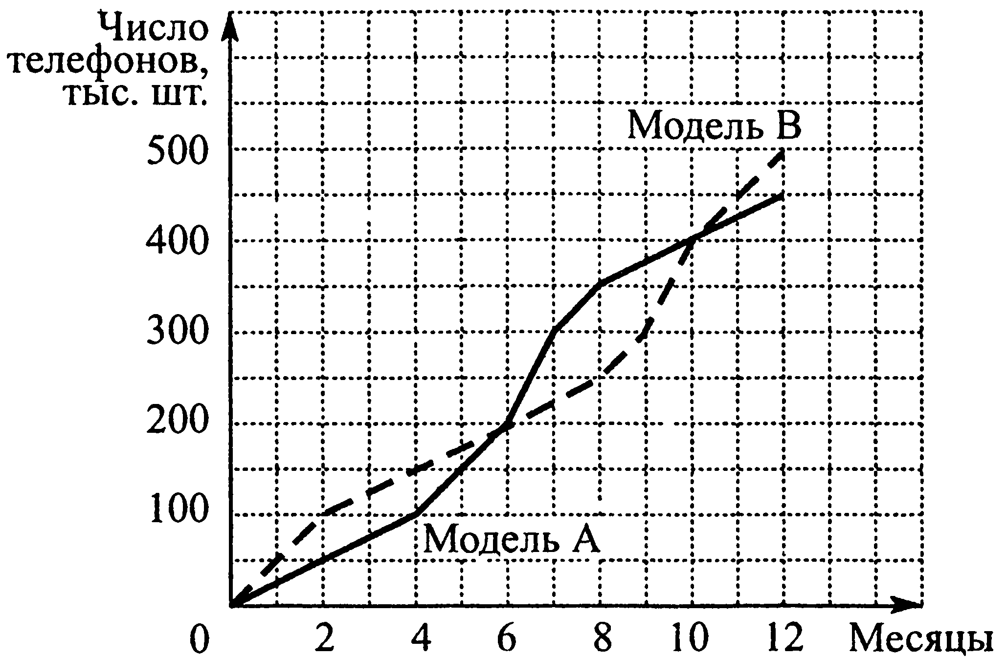

Ответ: __________________________

**Часть 2.**

При выполнении заданий 18 – 20 запишите решение.

1. Сократите дробь. $\frac{{18}^{n+1} }{3^{2n+5}}*\frac{1}{2^{n-2}}$
2. Решите систему уравнений $\left\{\begin{aligned}x+y=12 \\ \frac{1}{x}+ \frac{1}{y}= \frac{3}{8}\end{aligned}\right.$
3. Имеется два сплава с разным содержанием золота. В первом сплаве содержится 35%, а во втором – 60% золота. В каком отношении надо взять первый и второй сплавы, чтобы получить из них новый сплав, содержащий 40% золота?